Dopady klimatické změny na lidské zdraví

Lidské zdraví se s oteplováním planety a degradací životního prostředí způsobených lidskou aktivitou přímou úměrou zhoršuje.

Podle letošního reportu Lancet Countdown v roce 2020 přispělo znečištění ovzduší k 3,3 milionům úmrtí, z toho 1,2 miliónů úmrtí souviselo přímo se spalováním fosilních paliv. Roční úmrtnost osob starších 65 let v důsledku vln veder vzrostla mezi lety 2000-2004 a 2017-2021 o 68%.

Příklady lidské činnosti podílející se na klimatické změně a degradaci životního prostředí:
- používání fosilních paliv (benzínu, ropy, zemního plynu)
- intenzivní využívání spalitelných paliv (uhlí, ropa, zemní plyn)
- výfukové plyny z osobních a nákladních automobilů
- metanové plyny z chovu hospodářských zvířat a zvířat pěstovaných na maso
- zvýšená průmyslová výroba
- uvolňování oxidu uhličitého v důsledku odlesňování a lesních požárů
- emise z průmyslových hnojiv a zemědělských činností
- rozklad a spalování odpadu na skládkách
Zdravotní důsledky klimatické změny způsobené lidskou aktivitou se nejvíce týkají nejzranitelnějších skupin - malých dětí, starších osob, osob závislých na sociální či zdravotní péči a chronicky nemocných. Většina těchto úmrtí je předčasná a je možné jim předejít. Musíme však začít adekvátně reagovat.
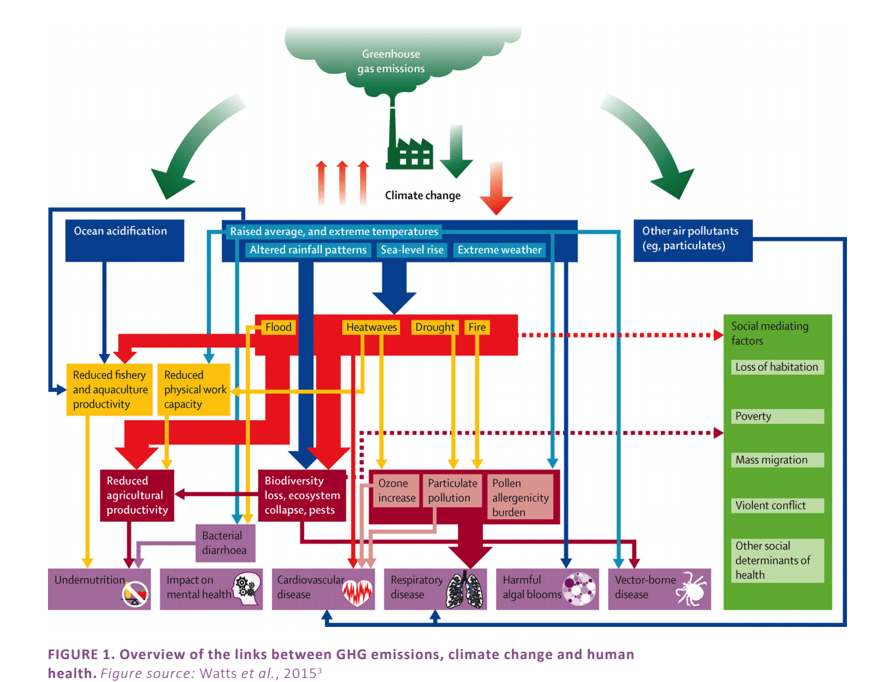

Schematická mapa dopadu klimatické změny na lidské zdraví zde.

Oboustranná hrozba
V létě 2021 uvedl kanadský lékař do pacientčiny průvodní karty jako důvod hospitalizace klimatickou změnu. Kombinace veder dosahujících až 50 °C a hustého kouře z okolních lesních požárů způsobila pacientce vážné dýchací potíže.
Kyle Merrit byl sice prvním, ale zdaleka ne posledních lékařem, který tuto diagnózu použil
a ještě použije.To potvrzuje také výroční zpráva projektu Lancet Countdown, který od roku 2015 monitoruje souvislosti mezi zdravím a změnou klimatu (ke stažení ZDE). Na výsledky reportu je uvaleno embargo do středy 26. října 00:30 CEST

Lidstvo bylo vždy ohroženo suchem, povodněmi, požáry a dalšími přírodními událostmi. Změna klimatu způsobená člověkem se však podílí na jejich častějším výskytu a intenzitě. Stáváme se tak obětí svých vlastních činů. Zhoršující se stav životního prostředí je spojený se závažnými zdravotními problémy jako jsou zhoubné nádory, astma a alergie, respirační a kardiovaskulární onemocnění i poruchy reprodukce a nervového vývoje.

Jen v EU je znečištěnému ovzduší přičtena předčasná smrt více než 300 tisíc lidí za rok. S tím souvisí ekonomické škody, které dosahují 3 až 9 % hrubého domácího produktu EU. Tyto škody mimo jiné zvyšují také častější hospitalizace. Podle Génon Jensen, výkonné ředitelky HEAL (Aliance pro zdraví a životní prostředí), může aktivní přístup k řešení klimatické změny snížit jak předčasná úmrtí, tak výdaje zdravotnických systémů v EU – a to až o 25 miliard ročně.

Situace u nás a zdraví obyvatel ČR
Podle letošního Lancet reportu je závislost na fosilních palivech jedním z největších rizik pro zdraví obytelstva. Produkcí emisí z výroby energií, dopravy a průmyslu se Česko oteplilo o 2 °C. I přesto se obyvatelé ČR stále často domnívají, že se statistiky dopadů klimatických změn týkají těch jiných zemí, kde se s vlnami veder, nedostatkem vody a potravin potýkají už roky. Dopady klimatické změny však začínáme pociťovat stále častěji a zhoršující se kvalita životního prostředí se u nás podílí až na 15 % úmrtí. Konkrétně v Praze se průměrný počet úmrtí spojených s horkem zvýšil z 50 na 90 ročně.

S roční produkcí 10 tun oxidu uhličitého na osobu se Česká republika řadí do předních míst tabulky celkového počtu emisí, což je nejvyšší číslo ze všech zemí střední i západní Evropy. Hlavní příčinou znečištění ovzduší ve středovýchodní Evropě je spalování pevných paliv pro vytápění domácností a jejich využití v průmyslu.
Znečištěné ovzduší má na svědomí častější výskyt astmatických záchvatů a zhoršený průběh plicních a respiračních onemocnění. Měnící se podmínky navíc vedou k prodloužení pylové sezóny a vyšší koncentraci pylů, což může znamenat citelný nárůst respiračních alergií.

Vedle následků znečištěného ovzduší dopadají na obyvatele ČR narůstající vlny veder, které mají na svědomí zvýšenou hospitalizaci pro kardiovaskulární a srdečně cévní nemoci.
Horko a dlouhodobé sucho vytváří ideální podmínky pro rozmnožování klíšťat a prodlužuje jejich životní cyklus, což znamená zvýšení rizika přenosu klíšťové encefalitidy a lymské boreliózy. Narůstající teploty mají pozitivní vliv také na rozmnožování choroboplodných zárodků, toxických řas a sinic – v ohrožení je tím pádem kvalita pitné i povrchové vody a potravy. Nedostatek kvalitní vody se může projevit na zhoršení osobní hygieny, výskytu alergií či ekzémů a nárůstu rizika vrozených vývojových vad i chronických onemocnění.

Ve stínu těchto hrozeb a dopadů se na lidském zdraví a životním komfortu podepisuje stres a tzn. environmentální či klimatický žal, spojený s dalšími obavami z budoucích dopadů klimatické změny.

Lepší budoucnost je stále možná

Mnoho obyvatel České republiky stále neví, jak moc je ochrana životního prostředí spjata se zdravím a celkovou spokojeností. V první řadě je třeba si uvědomit, že klimatická změna se ,,neděje nám”, ale že jsme její hlavní příčinou a řešením zároveň. Zlepšení kvality životního prostředí v klíčových oblastech, jako je ovzduší, voda a hluk může v budoucnu zabránit vzniku mnoha onemocnění a zlepšit kvalitu života. Jaká jsou konkrétní opatření a kroky?

Příklady obecných opatření

- Osvětová a vzdělávací činnost v oblasti změny klimatu a dopadů
na zdraví pro obyvatele, ale také pro zdravotnický systém a vládu.
- Změna spotřebních návyků za účelem snížení znečišťujících
látek, minimalizace produkce odpadu a šetření energiemi
- Zlepšení pracovních podmínek a snižování působení
faktorů na pracovišti (hluk, sluneční záření, vibrace…)
- Vývoj adaptačních strategií pro obce a města

Kroky ke zlepšení životního prostředí

- Snižování emisí základních znečišťujících látek
z vytápění domácností a dopravy
- Přechod od fosilních paliv (zejména uhlí) na alternativní paliva a pohony
v dopravě a příklon k obnovitelným zdrojům při výrobě elektřiny a tepla
- Zlepšení kvality ovzduší (....)
- Přechod na oběhové hospodářství, snižování celkové
produkce odpadů a skládkování
- Snižování hlukové zátěže obyvatel a světelného znečištění
- Podpora ekologické stability krajiny a udržitelného hospodaření
– obnova lesů, zvyšování kvality zemědělské a lesní půdy, prevence eroze
- Systémové řešení zadržování vody v krajině a vytváření lesů
odolných vůči změně klimatu
- Podpora biologické rozmanitosti
- Připravenost a odolnost společnosti vůči mimořádným událostem
(např. protipovodňové stavby)
- Nárůst městské zeleně

Shrnutí klíčových sdělení zprávy Lancet Countdown:

- Vlády a společnosti upřednostňují fosilní paliva před čistými energetickými řešeními na úkor zdraví obyvatel. Vytváří tak další zátěž pro zdravotnické systémy.
- Výsledkem je zvýšené riziko nedostatku potravin, přenosu infekčních chorob, onemocnění způsobených horkem, energetické chudoby a úmrtí v důsledku vystavení znečištěnému ovzduší.
- Převážná většina analyzovaných zemí vyčleňuje miliony na dotování fosilních paliv - často jde o částky srovnatelné či vyšší, než je částka vyčleněná v jejich celkových rozpočtech na zdravotnictví.
- Urychlení přechodu na čistou energii a energetiku účinnosti pomůže zabránit dalšímu nárůstu úmrtí a nemocí souvisejících se změnou klimatu a přinese rychlé zdravotní přínosy díky lepšímu přístupu k energii a bezpečnosti, čistšímu ovzduší, zdravějšímu stravování a životnímu stylu a přívětivějším městům.

Hlavní statistiky a informace pro Evropu ZDE

Kde se dozvíte více?

Lancet Countdown Europe

Zpráva o životním prostředí 2020
Report Dopady klimatické změny v České republice

Stav životního prostředí v České republice

